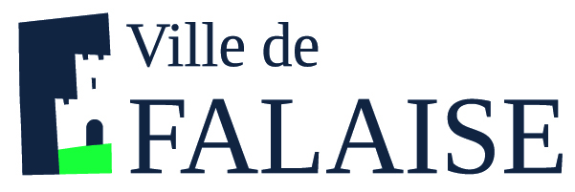 | SERVICE DE RESTAURATION SCOLAIRE MUNICIPALE
 | 8 rue Saint Jean - 14700 Falaise - Tél. : 02 31 90 24 84
Menus des écoles du 9 mai
Au 20 mai 2022
Menu Ecoles Primaires et Maternelles
Du 9 mai au 20 mai 2022
Lundi 9 mai |  | 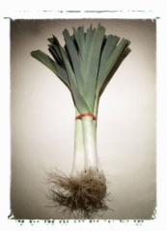 | Lundi 16 mai
Riz/thon/mayonnaise  Filet de colin meunière  Haricots beurres Labélisés  Petit suisse sucré  Orange |  |  | Salade de tomates  Poisson pané  Brocolis  Petit cotentin  Mousse au chocolat
Mardi 10 mai |  | 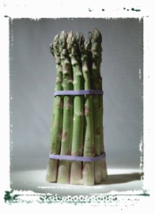 | Mardi 17 mai
Avocat  Rôti de porc Labélisé  Haricots cocos  Emmental  Beignet chocolat |  |  | Concombre BIO  Pâtes à la carbonara  Fromage  Pomme
Jeudi 12 mai |  |  | Jeudi 19 mai
Friand emmental BIO  Normandin de veau  Gratin de courgettes  Camembert  Crème vanille |  |  | Tarte aux 4 fromages  Steak haché de veau  Petit pois carotte BIO  Tome blanche  Flan (maison)
Vendredi 13 mai |  |  | Vendredi 20 mai
Carottes râpées BIO  Croq vegiie  Coquillettes  Saint Paulin  Compote de pomme BIO |  |  | Duo de saucisson  Filet de dinde à la crème Labélisé  Riz  Petit suisse sucré  Ananas
Les menus peuvent être modifiés selon les livraisons.
* GEMRCN (Groupe d’Etude de Marchés de Restauration Collective et de Nutrition)

